**ANALISIS DE SEÑALES – MARIANO MOREL – TP1**

*(Se sugiere correr el código adjunto en Matlab)*

[*https://drive.google.com/drive/folders/12ttoT1R5LEgxqUkjyiULHMzUQiKu_j80?usp=drive_link*](https://drive.google.com/drive/folders/12ttoT1R5LEgxqUkjyiULHMzUQiKu_j80?usp=drive_link)

**Primera aproximación**:

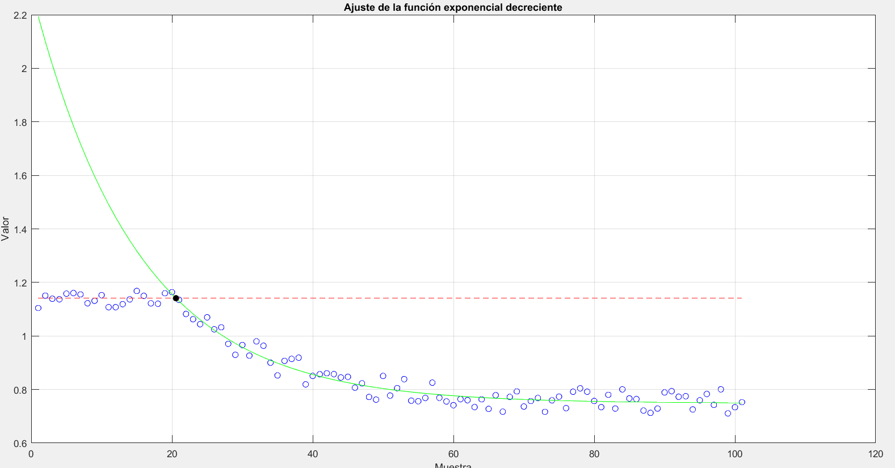

f = 1.141106 (haciendo la media aritmética)

k2 = 0.748208

a = 1.544809

b = -0.066556

p_ini = 20.570824

**La señal en su punto óptimo (por máximo de la correlación cruzada sin normalizar), valor final de las constantes y el punto de inicio de la maniobra:**

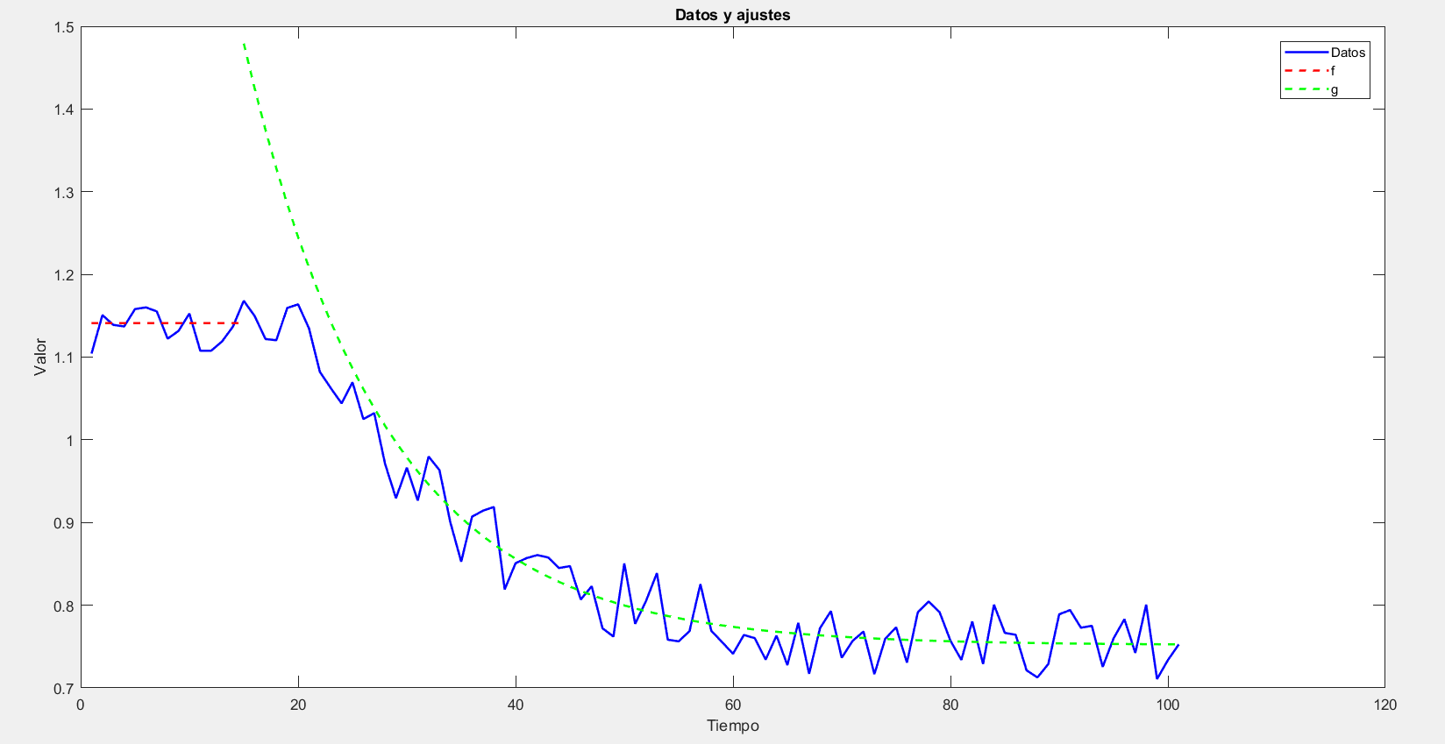

f = 1.141106

k2 = 0.718550

a = 0.751515

b = -0.039081

p_ini = 15.000000